Correção das atividades de Ciências – dos dias 23 a 27/03 e 14 a 17/04
5º Ano D – Profª. Simoni
Livro didático de Ciências – páginas 10 a 13 – somente leitura /correção já efetuada em sala
páginas 80 a 83
- Página 80
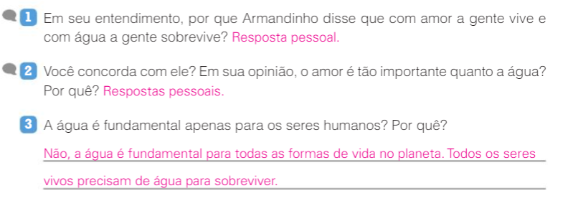
- Página 81 somente leitura;

- Página 82
